Nedbøjning af trælineal

Betragt en fastspændt trælineal med den frie længde $L,$ højden $h$ og bredden $b$, der påvirkes af en kraft $F$i den frie ende.
Man kan vise, at nedbøjningen $x$ i afstanden $z$ fra fastspændingspunktet er givet ved formlen

$$x(z)=\frac{2⋅F}{E⋅b⋅h^{3}}⋅z^{2}⋅\left(3⋅L-z\right)$$

Opgave

Udregn $x(L)$ og vis at sammenhængen mellem kraften $F$ og deformationen $x$ kan skrives på formen

$$F=k⋅x$$

hvor k kaldes fjederkonstanten.

Vis, at enheden for elasticitetsmodulet E er Pascal.

Eksperiment
Belast den frie ende af en lineal med et lod.

Tag et billede.

Vis ved opmåling på billedet, at formlen

$$x(z)=\frac{2⋅F}{E⋅b⋅h^{3}}⋅z^{2}⋅\left(3⋅L-z\right)$$

beskriver nedbøjningen.

Kilder
Formlerne i denne opgave findes mange steder på nettet.
Formlerne er hentet på siden: http://www.fys.dk/fipnet/10_broen/102_opgaver/opgaver_e1.html

Hooks Lov og elasticitetsmodulet

Eksperiment
Formålet er at undersøge om nedbøjningen af en trælineal kan beskrives ved hjælp af Hooks lov og at bestemme elasticitetsmodulet for den træsort som linealen er lavet af.

Teori
I eksperimentet bruger vi en lineal af træ. Den har en højde $h$ og en bredde $b$.
Den spændes op så et stykke med længden $L$ kan svinge. Man kan vise at
$$F=\frac{c}{L^{3}}∙x$$
Hvor $x$ er det stykke linealens frie ende fjernes fra ligevægtsstillingen, og $F$ er den kraft der skal til at holde linealen i ro. $L$ er længden af det frie stykke. Konstanten $c$ kan udtrykkes ved linealens dimensioner
$$c=\frac{E∙b∙h^{3}}{4}$$
konstanten $E$ kaldes for elasticitetsmodulet for træ.
Hvis der yderst i den frie ende sættes et lod med massen $m$ kan linealen sættes til at udføre små svingninger, hvor man kan argumentere for at svingningstiden er givet ved
$$T=2∙π∙\sqrt{\frac{m∙L^{3}}{c}}$$

Opstilling
Til øvelsen kan bruges: Lineal, lod, motion detektor, kraftmåler, computer.

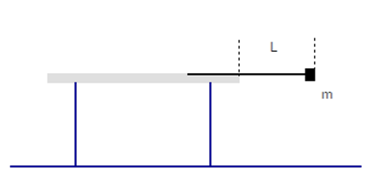

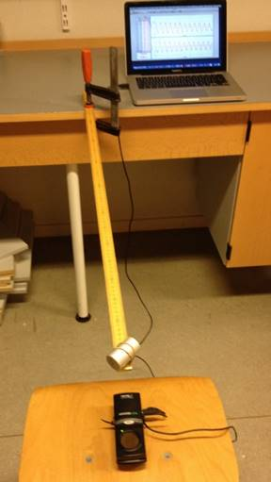

På billedet ses en motion detektor, der bruges til afstandsmåling.

Måleprogram
a)
En lineal uden belastende lod spændes op. Lad stykket $L$ være så stor som muligt og vis uden at overbelaste linealen at kraften $F$ er proportional med $x$, hvor $x$ er afstanden fra ligevægtsstillingen.
b)
Et lod fastgøres så tæt på den frie ende som muligt. Mål sammenførende værdier af $L$og $T$ idet de andre størrelser holdes konstant.
c)
Mål sammenhørende værdier af $m$ og $T$ idet de andre størrelser holdes konstant.

Databehandling
a) Lav en $(x,F)$ graf
b) Lave en $(\sqrt{L^{3}},T)$ graf
c) Lav en ($m,T^{2})$ graf
Begrund og kommenter graferne, herunder bestemmes elasticitetsmodulet E for den benyttede trælineal.
Billedet herunder kan give inspiration til en metode til at finde svingningstiden. Der indsættes i Logger Pro en FFT-graf, som bruges til at bestemme frekvensen af svingningen. Derudfra kan svingningstiden let findes.
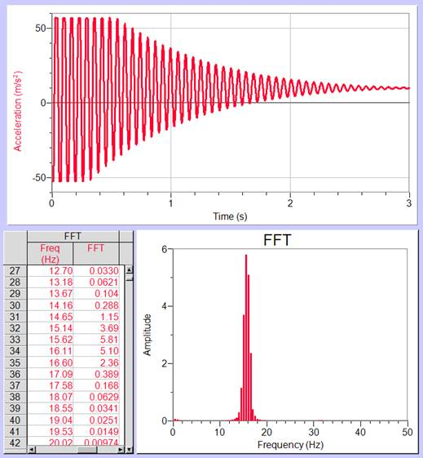

Hvis du har god tid
I formlen
$$T=2∙π∙\sqrt{\frac{m∙L^{3}}{c}}$$
Er $m$ faktisk ikke kun massen af loddet, men massen af loddet plus en brøkdel af massen af den svingende lineal. Massen kan altså skrives $m=m_{Lod}+α∙m_{Lineal}$
Vurder størrelsen af $α$

